**DOSSIER DE PRESSE SEPTEMBRE 2017**

**EXPOSITION « VISIONS OF VENICE »**

**DU PHOTOGRAPHE ROBERTO POLILLO**

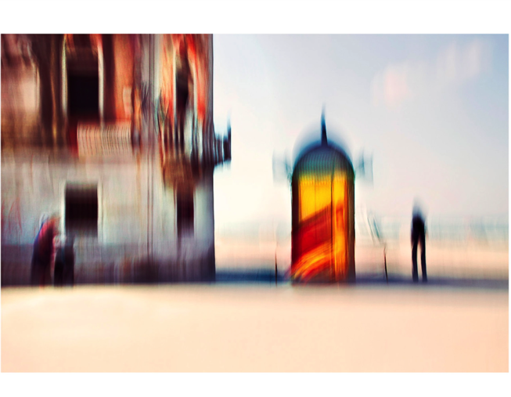

**10 novembre - 30 décembre 2017**

**GALERIE 111 - 111 rue Saint-Antoine 75004 Paris**

Relations presse : Gaëlle Cueff – 01 42 41 64 98 – 06 75 15 22 55 - gaelle.cueff@orange.fr

**Roberto Polillo** (rpolillo.photoshelter.com)**, photographe plasticien italien exposé à de nombreuses reprises dans son pays, sera présent à Paris dans la Galerie 111 du 10 novembre (durant Paris Photo) au 30 décembre** : **son exposition personnelle** **« Visions of Venice » présentera plus de 70 photographies** réalisées selon le procédé de l’ICM (Intentional Camera Movement) ; par l’utilisation de ce procédé technique au service de son expression artistique, le photographe renouvelle totalement la photographie de voyage et s’inscrit dans une lignée pictorialiste, son travail sur la sensation et sur la couleur donnant un résultat très proche de la peinture. Un ouvrage éponyme publié chez Skira accompagne l’exposition.

**LE CHAPITRE INAUGURAL D’UN PROJET AU LONG COURS**

**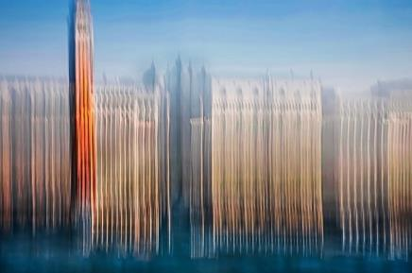***« C’était donc elle, il allait une fois encore y atterrir à cette place qui confond l’imagination et dont l’éblouissante, la fantastique architecture emplissait d’émerveillement et de respect les navigateurs abordant autrefois le territoire de la république [...] ; et à ce spectacle il se prenait à penser qu’arriver à Venise par le chemin de fer, c’était entrer dans un palais par la porte de derrière ; il ne fallait pas approcher l’invraisemblable cité autrement que comme lui, en bateau, par le large. »*

**Thomas Mann  
*La mort à Venise***

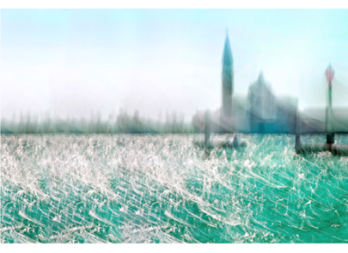

**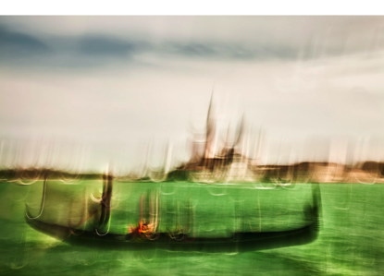« Visions of Venice » est le premier chapitre d’un travail initié voilà 10 ans par Roberto Polillo, intitulé « Impressions of the world », et dont le but est de saisir le « genius loci »** ou « esprit des lieux » des villes et des pays à travers le monde**.** Une aventure qui l’a déjà conduit au Maroc, en Inde, en Asie du Sud-Est, en Amérique centrale, au Nouveau-Mexique, à Miami, en Islande et en Italie. **Le projet est entièrement réalisé à l’aide de la technique de l’ICM** (Intentional Camera Movement ou mouvement intentionnel, voir ci-dessous pour plus de détails), un procédé encore peu connu mais au grand potentiel artistique. Le voyage de Polillo, fasciné par la culture orientale, est avant tout un voyage esthétique et spirituel dont la première étape est Venise, la plus orientale des villes européennes, l’endroit où culture orientale et occidentale se sont rencontrées et mêlées durant des siècles.

À travers ces plus de 70 clichés, Roberto Polillo rend compte de la richesse d’une ville photographiée sous tous les angles par d’innombrables photographes mais dont la richesse et la beauté semblent inépuisables.

Avant d’être présentée dans la Galerie 111, où Polillo succède notamment à Christo et Julian Schnabel, « Visions of Venice » a été présentée en janvier 2016 aux Tre Oci de Venise, puis à la Fondazione Stelline à Milan.

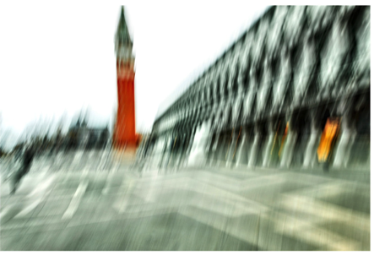L’interprétation par l’artiste de la technique de l’ICM est hautement picturale au point qu’**« *on peut voir la photographie de Polillo comme une forme de peinture exécutée dans un média différent* »***,* pour reprendre les mots du **commissaire de l’exposition, Alessandro Luigi Perna.** Cette technique, qui permet d’éliminer les détails en floutant les contours, ne suffit pas pour capturer l’essence d’un lieu « *Vous devez* – explique Roberto Polillo – *procéder par abstraction et faire ressortir les caractéristiques essentielles, en cherchant à construire une image archétypale*».

De la superposition de l’image réelle et de celle que lui montre son imagination naît une image unique qui nous dévoile l’esprit du lieu.

Outre les multiples prises de vue nécessaires avant de trouver LA bonne image, le processus comprend un important travail de post-production qui permettra, pour reprendre les mots de l’artiste, de « ***nous montrer une réalité différente, plus réelle que la scène enregistrée par le regard***». **Il rapproche cette démarche de celle des peintres-voyageurs du XIXe siècle, notamment les orientalistes, mais aussi Delacroix, Matisse, Renoir, Van Gogh, Turner ou De Chirico**, dont il admire que « *dans leurs tableaux, la réalité semble recouverte d’un léger voile, la couleur enrobe tout d’une manière nuancée, sans transitions brusques*».

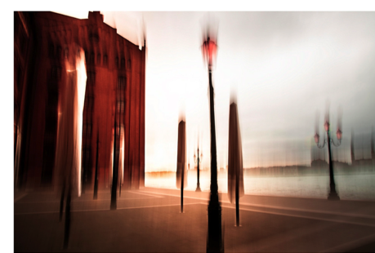Dans son travail sur la Sérénissime, Polillo envisage Venise tel un voyageur du passé, se coupant de l’époque moderne dans laquelle il évolue. Il s’imagine revivre l’émerveillement de ceux qui par le passé découvrirent l’architecture visionnaire et fantasmagorique de la ville, avec ces bâtiments surplombant l’eau, ces fondations semblant liquides plus que solides, ces canaux en guise de rues, ces bateaux remplaçant les voitures, et ces étroites ruelles, dont chaque angle semble cacher quelque mystérieux secret.

La Venise de Polillo, explorée à différents moments de la journée et en différentes saisons, change de couleurs, de matières et d’humeurs, comme si se reflétait dans ses lumières, ses ombres et ses variations de couleurs toute la palette des sentiments humains. C’est une ville tour à tour brillante, chaleureuse et optimiste, sombre, mystérieuse et gothique, voire mélancolique et désolée. Toujours en mouvement, Roberto Polillo, de son regard profond, part en quête des nombreuses âmes de Venise, et met à nu une ville qui semble plus que jamais suspendue dans le temps.

**ROBERTO POLILLO, UN HOMME AUX MULTIPLES PARCOURS**

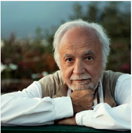

Né à Milan en 1946, Roberto Polillo vit à Milan et à Rome.

**Roberto Polillo a commencé son parcours de photographe au début des années 1960.** C'est à cette période que son père, Arrigo Polillo, le plus important critique de jazz d'Italie, l'envoie photographier les grands musiciens de jazz de passage dans le pays, afin d'en publier les photos dans Musica Jazz, la revue qu'il dirige, et pour laquelle Polillo photographie plus d'une centaine de concerts, créant ainsi une galerie très complète de portraits des plus célèbres musiciens de l'époque. Ses photographies ont été présentées dans de nombreuses expositions personnelles et utilisées dans des revues, des livres, des CD et des magazines en ligne. Elles sont régulièrement publiées dans les mensuels Musica Jazz et JazzIt, et une exposition permanente est désormais installée à la Fondazione Siena Jazz. En 2006, Marco Polillo Editore publie « Swing, Bop & Free », qui rassemble les portraits de plus d'une centaine des plus grands musiciens de jazz des années 1960 par Roberto Polillo.

**Dans les années 1970, c’est en pionnier qu’il s’intéresse aux technologies de l'information** où il rencontre un **grand succès comme universitaire, comme chercheur et comme entrepreneur**. En 2016, il reçoit le Prix Lifetime Achievement Award de l'EBA dans le cadre du concours European Business Award. La même année, il crée la Fondazione P&R, une fondation sans but lucratif visant à stimuler et soutenir les processus d'élaboration des politiques dans le domaine de la technologie numérique et de l’innovation en Italie.

*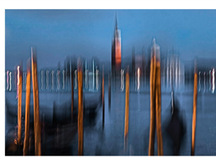*

**Depuis une dizaine d'années**, il a repris la photographie de manière active, effectuant une recherche personnelle dans le domaine de la photographie d'art en s’appuyant sur les technologies numériques. Il embrasse alors une esthétique radicalement différente : aux portraits noir et blanc succèdent des clichés en couleur qui sont comme autant de tableaux, dans une veine pictorialiste désormais caractéristique de son travail. **Il marie grâce à la technique de l’ICM ses deux expertises et centres d’intérêt dans le domaine du numérique et dans celui de la photographie.**

**ÉLÉMENTS TECHNIQUES : LA PRISE DE VUE ICM ET LE MATÉRIEL UTILISÉ**

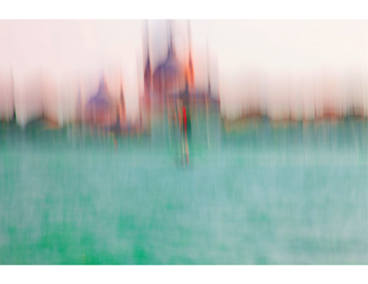

**L’Intentional Camera Movement, ou « mouvement intentionnel », est un procédé photographique consistant à bouger (verticalement, horizontalement, circulairement etc.) l’appareil photo durant le temps de pose**. **L’appareil est utilisé à la manière d’un pinceau**, permettant de nombreux effets créatifs et de matière selon le mouvement imprimé par le geste du photographe, et dont les résultats confinent parfois à l’abstraction.

La post-production est également une étape essentielle où le photographe donne une patte unique à ses clichés.

**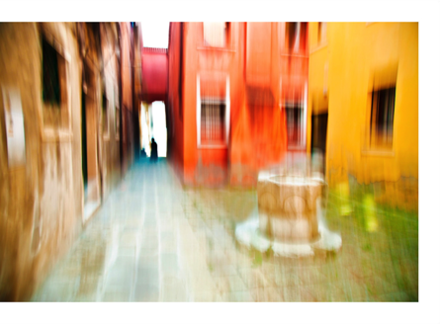**

**Le matériel utilisé**: les photographies de Roberto Polillo ont été prises avec un Canon 5D DSLR et un Canon EOS-1 Ds Mark III, principalement avec un zoom en focale moyenne muni d’un filtre gris afin de permettre de longs temps de pose même en pleine journée. Les retouches numériques ont été réalisées avec Photoshop et les photos imprimées sur papier d’art William Turner et sur Canvas Artist de Hahnemühle, afin de leur conférer une texture d’aquarelle ou de peinture sur toile. La structure des photos n’a pas été modifiée, seuls ont été corrigés la saturation, le contraste, l’exposition ou la netteté de l’image d’origine. Le flou des images est dû uniquement au mouvement donné à l’appareil, sans utilisation des filtres proposés par Photoshop.

**LE LIVRE (SP sur demande)**

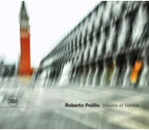**Roberto Polillo. Visions of Venice** (livre en anglais et italien)

Photographies de Roberto Polillo, textes d’Alessandro Luigi Perna et Denis Curti

Citations de Thomas Mann, Henry James, Byron, Proust, Chagall, Delacroix, etc.

Ed. Skira, 2016, 240 pp., 120 photographies, 28 x 24 cm, couverture rigide, 39 €.

Pour se procurer l’ouvrage : Galerie 111 durant l’exposition, et éditions Intervalles (editionsintervalles.com et librairie 2 rue Bleue 75009 Paris).

**PROCHAINE EXPOSITION INTERNATIONALE**

Roberto Polillo sera présent à CONTEXT Art Miami durant Miami Art Basel Week 2017, du 5 au 10 décembre, sur le stand de la Simons Gallery (Den Haag). Il exposera son travail sur Cuba et New York.

**LES VISUELS LIBRES DE DROITS**

*Les images suivantes, libres de droits dans le cadre de la promotion de l’exposition « Visions of Venice », doivent être accompagnées de leur légende et du © Roberto Polillo. Elles sont téléchargeables ainsi que le communiqué et le dossier de presse ici :*

*https://drive.google.com/drive/folders/0B\_\_9Ph7nnvH6dnRpNFhZUlh5SDA?usp=sharing*

*Pour tout renseignement complémentaire, interviews, portfolios, visuels supplémentaires, service de presse de l’ouvrage, etc. merci de contacter Gaëlle Cueff.*

|  |  |
| --- | --- |
| *Macintosh HD:Users:gaellecueff:Dropbox:Captures d'écran:Capture d'écran 2017-06-21 16.15.46.png* | *Macintosh HD:Users:gaellecueff:Dropbox:Captures d'écran:Capture d'écran 2017-06-21 16.15.12.png* |
| **1** Le campanile de la basilique Saint-Marc et les Procuratie  Nuove, place Saint-Marc, 2015 | **2** Gondoles amarrées à Riva degli Schiavoni, avec l’île de  San Giorgio Maggiore en arrière-plan, 2015 |
| Macintosh HD:Users:gaellecueff:Dropbox:Captures d'écran:Capture d'écran 2017-06-22 16.23.56.png | Macintosh HD:Users:gaellecueff:Dropbox:Captures d'écran:Capture d'écran 2017-06-21 16.16.31.png |
| **3** L’île de San Giorgio Maggiore et le bassin de Saint-Marc  depuis la Riva degli Schiavoni, 2015 | **4** La basilique San Giorgio Maggiore depuis l’entrée du  Grand Canal, 2103 |
| Macintosh HD:Users:gaellecueff:Dropbox:Captures d'écran:Capture d'écran 2017-06-21 16.22.40.png | Macintosh HD:Users:gaellecueff:Dropbox:Captures d'écran:Capture d'écran 2017-06-21 16.17.20.png |
| **5** Un vieux kiosque à journaux à l’angle de Via Garibaldi et  de Riva dei Sette Martiri, Sestiere de Castello, 2013 | **6** Fondamenta San Biagio au Molino Stucky, île de la  Giudecca, 2015 |
| Macintosh HD:Users:gaellecueff:Dropbox:Captures d'écran:Capture d'écran 2017-06-21 16.17.47.png | Macintosh HD:Users:gaellecueff:Dropbox:Captures d'écran:Capture d'écran 2017-06-27 08.45.21.png |
| **7** Corte Formenti, Sestiere de Castillo, 2013 | **8**  Vue du Grand Canal, 2010 |
| Macintosh HD:Users:gaellecueff:Dropbox:Captures d'écran:Capture d'écran 2017-06-27 08.43.38.png | Macintosh HD:Users:gaellecueff:Dropbox:Captures d'écran:Capture d'écran 2017-06-21 16.16.45.png |
| **9** Le bassin de Saint-Marc, le Palais des Doges, la basilique  Saint-Marc et son campanile, depuis le vaporetto, 2015 | **10** La basilique du Sanctissime Rédempteur sur l’île de la  Giudecca, 2013 |
| Macintosh HD:Users:gaellecueff:Dropbox:Captures d'écran:Capture d'écran 2017-06-27 08.42.39.png | Macintosh HD:Users:gaellecueff:Dropbox:Captures d'écran:Capture d'écran 2017-06-27 08.42.58.png |
| **11** Le Pont des Soupirs depuis le pont sur le canal Rio del  Palazzo, 2013 | **12** Le pont du Rialto, côté sud, depuis le vaporetto, 2013 |

**INFORMATIONS PRATIQUES**

**«  Visions of Venice »**

**73 photographies de Roberto Polillo**

**10 novembre – 30 décembre 2017**

**Vernissage sur invitation le jeudi 9 novembre 2017 à 18h**

**Curateur (exposition & livre)** :Alessandro Luigi Perna

**Galerie 111 :** 111 rue Saint-Antoine 75004 Paris

Métro Saint-Paul

La galerie est ouverte du lundi au samedi de 10h à 19h

01 84 25 41 64

www.111paris.com

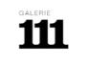

**Relations presse :** Agence Gaëlle Cueff

(01 42 41 64 98 – 06 75 15 22 55 – contact@gaelle-cueff.com)

**Organisation :** Olivier Karsenti

Macintosh HD:Users:gaellecueff:Dropbox:Polillo:STATEGCOMM_LOGO.eps

